２０２２年度
入間市生涯スポーツフェア 企画
Irumasi

入間市内小学生交流どか点ティーボール大会
入間市内の小学生交流試合です。
幼児の部もあります！
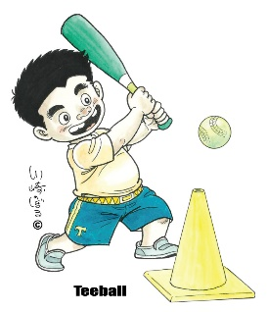
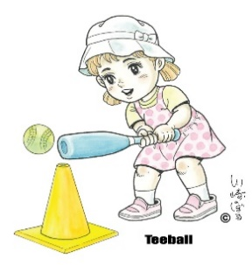
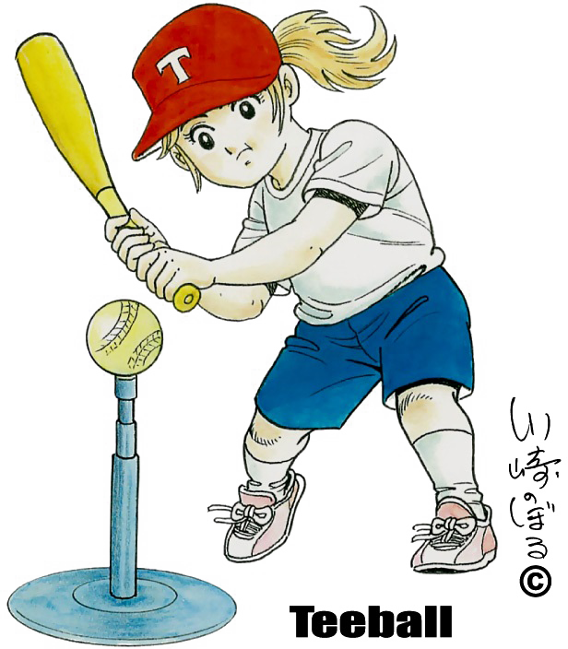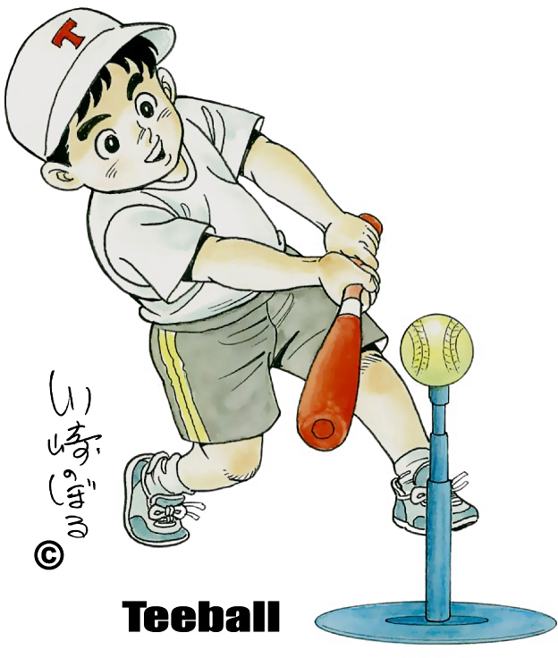

幼児、小学生、みんな
一緒に楽しもう！

★★ 開催日 ★★

入間市生涯スポーツフェア ティーボールコーナー
（入間市市民体育館・入間市運動公園グラウンド）
現地集合・現地解散。 他の種目を楽しむ方は昼食持参可

入間市市民体育館・入間市運動公園グラウンド
10：00～14：00

令和４年１１月２０日（日） 10時開始
第2回入間市内小学生交流どか点ﾃｨｰﾎﾞｰﾙ大会

ボールを打ったら1塁へ走る、
捕ったら本塁へ投げる。
回った塁が得点！
それがどか点ティーボール !

どか点ティーボール

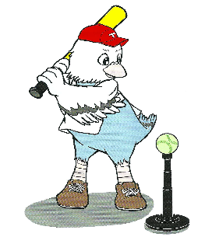
お問い合わせ： 入間市ティーボール連盟 （小西） 090-3699-9352
http://www.iruma-teeball.com/

